附件：会议回执
2023年度宁波压铸产业高峰论坛参会回执
填报单位： 填报人： 联系电话：
姓 名 | 工作单位 | 职务/职称 | 手机号码 | 报到  时间 | 是否参  观企业 (4日上午8:30统一大巴前往) | 是否代订住宿
 |  |  |  | £2日  £3日上午 | £是  £否 | £是  £否
 |  |  |  | £2日  £3日上午 | £是  £否 | £是  £否
 |  |  |  | £2日  £3日上午 | £是  £否 | £是  £否
备 注
会议时间：2023年3月2日-4日。
会议地点：宁波影秀城丽筠酒店1楼环球厅（浙江省宁波市北仑区宝山路1288号）。
会议回执表请于2023年2月25日前回传至协会秘书处，谢谢！
联系方式：
商务洽谈：13957429315；15888540230。
会务联系：13967851180；18758434193；15957496791。
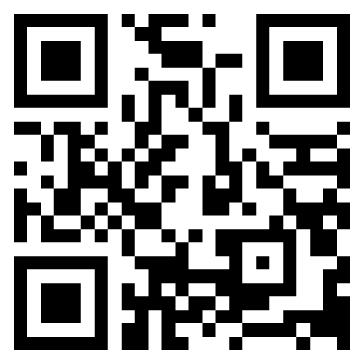
（*也可微信“扫一扫”二维码报名参会）

